JEHLIČNATÉ STROMY LESA
- SMRK ZTEPILÝ
  - Stálezelený
  - Kořeny mělké
  - Rovný kmen se světle hnědou kůrou, později červenohnědou – 30 – 50 m
  - Jehličí krátké, špičaté, obrůstá celou větvičku
  - Kvete na začátku května
  - Šiška pak roste a směřuje dolů

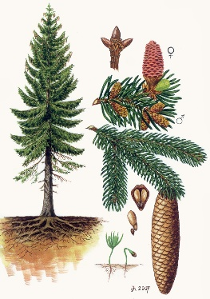
- BOROVICE LESNÍ
  - Nenáročná – vydrží sucho i málo živin – roste i na skalách
  - Dožije se 300 – 350 let
  - Hluboké kořeny – bere si vodu z velkých hloubek
  - Kůra hluboce rozbrázděná
  - Koruna velmi rozložitá
  - Šišky jsou malé, dřevnaté
  - Jehlice dlouhé, pichlavé, tvoří dvojici
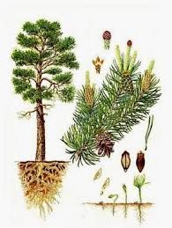
- MODŘÍN OPADAVÝ
  - Opadavý strom
  - Rovný kmen
  - Měkké, tenké, světlezelené jehlice ve svazečcích
  - Malé vejčité šišky
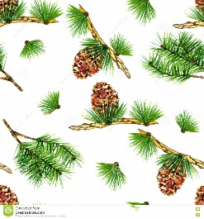

- JEDLE BĚLOKORÁ
  - Vysoký, statný strom
  - Kůra hladká
  - Jehlice ploché, lesklé
  - Šišky vzpřímené
  - Silný hladký kořen a mnoho postranních – nevyvrátí se
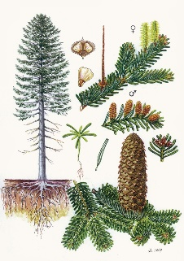

LISTNATÉ STROMY LESA
DUB LESNÍ Dub zimní
- Krátké řapíky dlouhé řapíky
- Žaludy na stopce žaludy přisedlé k větvičce
- List – krátké kalhoty (srdčitě ouškaté) list – dlouhé kalhoty (sbíhavé)
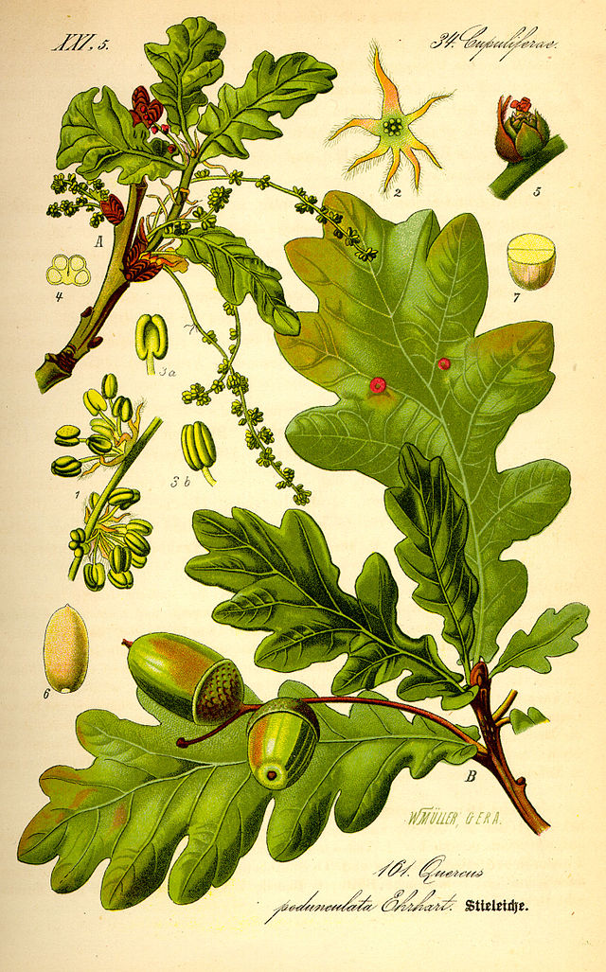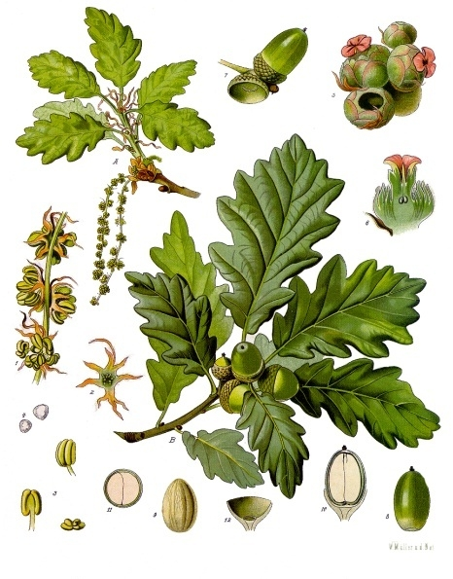
BUK LESNÍ
- Výška až 30 - 45 m
- Hladká světle šedá kůra
- Plody trojhranné bukvice v číšce, která praskne a rozdělí se na 3 – 4 části (nezralé jsou pro člověka jedovaté)
- Potrava pro zvěř
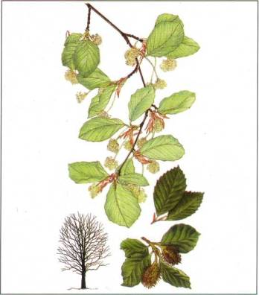

JAVOR
- Mohutné stromy
- Křídlaté plody – dvounažky
- Kanadský národní strom – na vlajce
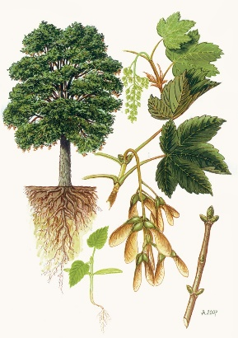
LÍPA
- Dlouhověký strom – až 1000 let
- Typický strom pro střední Evropu
- Květy jsou pastvou pro včely – lipový med je velmi žádaný
- Lipové květy jsou známým domácím léčivem – proti nachlazení
- Náš národní strom
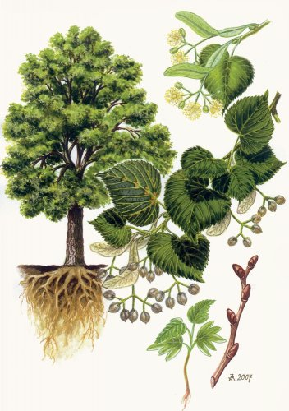

BŘÍZA
- Velmi vysoký strom s malými větvičkami a drobnými lístky
- V mládí hladká bělavá kůra, pak hluboce rozbrázděná
- Květ jehnědy
- Plody – okřídlené nažky
- Symbol jara – košťata - symbol čistoty
